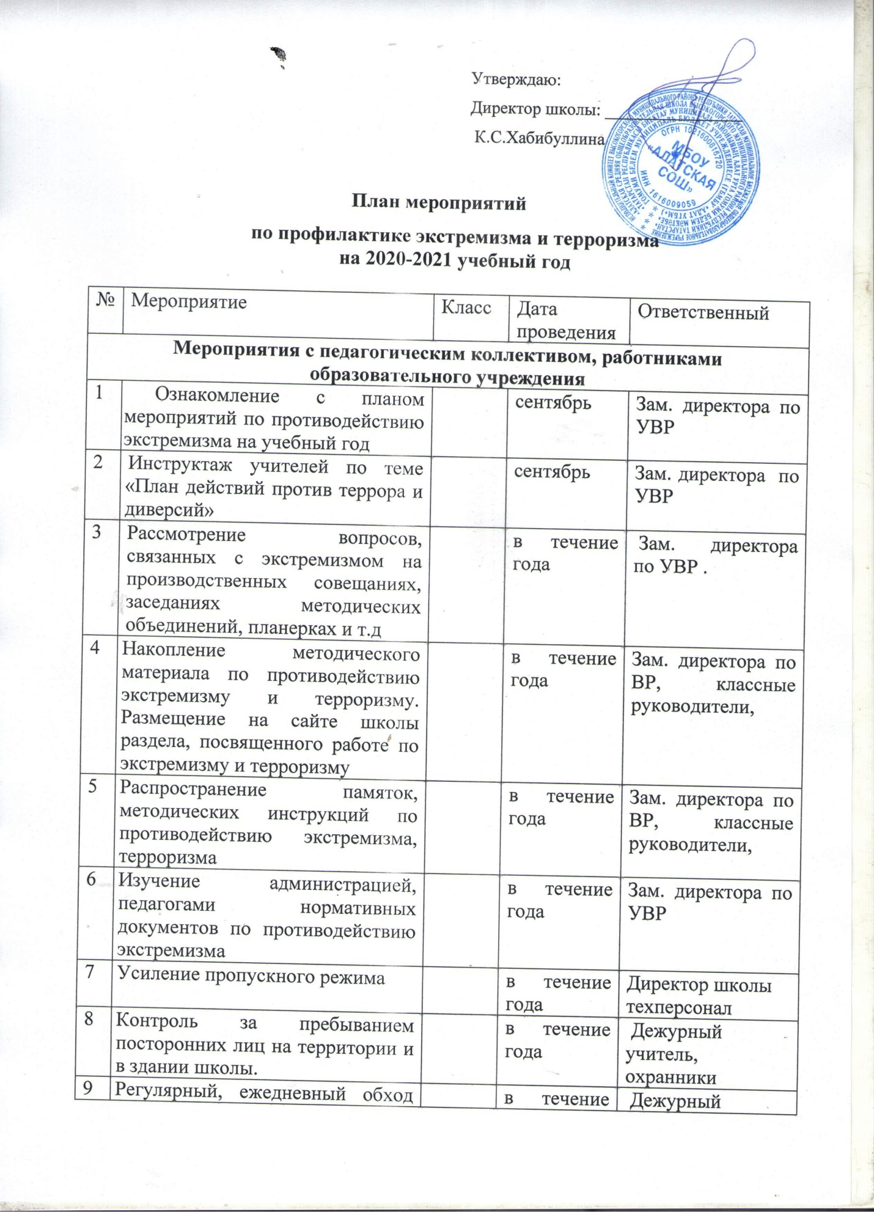

План мероприятий
по профилактике экстремизма и терроризма
на 2020-2021 учебный год

№ | Мероприятие | Класс | Дата проведения | Ответственный
Мероприятия с педагогическим коллективом, работниками образовательного учреждения
1 | Ознакомление с планом мероприятий по противодействию экстремизма на учебный год |  | сентябрь | Зам. директора по УВР
2 | Инструктаж учителей по теме «План действий против террора и диверсий» |  | сентябрь | Зам. директора по УВР
3 | Рассмотрение вопросов, связанных с экстремизмом на производственных совещаниях, заседаниях методических объединений, планерках и т.д |  | в течение года | Зам. директора по УВР .
4 | Накопление методического материала по противодействию экстремизму и терроризму. Размещение на сайте школы раздела, посвященного работе по экстремизму и терроризму |  | в течение года | Зам. директора по ВР, классные руководители,
5 | Распространение памяток, методических инструкций по противодействию экстремизма, терроризма |  | в течение года | Зам. директора по ВР, классные руководители,
6 | Изучение администрацией, педагогами нормативных документов по противодействию экстремизма |  | в течение года | Зам. директора по УВР
7 | Усиление пропускного режима |  | в течение года | Директор школы  техперсонал
8 | Контроль за пребыванием посторонних лиц на территории и в здании школы. |  | в течение года | Дежурный учитель, охранники
9 | Регулярный, ежедневный обход зданий, помещений. |  | в течение года | Дежурный учитель, завхоз
10 | Обеспечение круглосуточной охраны. |  | в течение года | Директор школы, сторож, завхоз
11 | Обновление наглядной профилактической агитации, оформление стендов, классных уголков по противодействию экстремизму и терроризму |  | 1 раз в четверть | Зам. директора по ВР,УВР классные руководители, ,
13 | Распространение опыта проведения уроков и мероприятий, направленных на развитие толерантного  сознания у молодежи |  | в течение года | Руководитель МО классных руководителей
14 | Проведение учений и тренировок в школе по отработке взаимодействия администрации школы и правоохранительных органов при угрозе совершения террористического акта |  | 2 раза в год | Тухватуллин Л.Т  Кл.руководители
Мероприятия с обучающимися
15 | Классные часы по толерантному воспитанию в игровой форме | 1-4 классы | Сентябрь | Классные руководители 1-4 классов
16 | Классные часы  «Мы против террора»  «Терроризм и экстремизм – зло против человека»  «Разные, но равные» | 5-9 классы | Сентябрь | Классные руководители 5-9 классов
18 | Занятия с обучающимися по воспитанию толерантности «Добра и зла житейские приметы» | 5-6 классы | Октябрь | Классные руководители 5-6 классов
19 | Занятия с обучающимися по воспитанию толерантности «Учимся быть терпимыми» | 7-8 классы | Ноябрь | Зам. директора по ВР, классные руководители
23 | Проведение инструктажей по ТБ для учащихся перед каникулами. | 1-9 | Декабрь | Зам. директора по ВР, кл.руководители
24 | Лекция и презентация по профилактике экстремизма и правонарушений среди обучающихся в сфере межнациональных отношений. | 9 классы | Декабрь | Педагог-психолог
25 | Уроки ОБЖ по теме «Изучение закона РФ «О противодействие экстремистской деятельности» | 8 | Декабрь | Учитель ОБЖ
26 | Уроки обществознания:  «Гражданин – человек свободный и ответственный»»  «Правоотношения и правонарушения»  «Человек в системе социально-правовых норм» | 5-9  классы | Январь | Учителя обществознания
27 | Викторина «Знаешь ли ты культуру и традиции других народов» | 5-9 классы | Январь | Кл.руководители
28 | Уроки единства в рамках месячника оборонно-массовой и военно-патриотической работы | 1 –9 классы | Февраль | Классные руководители
30 | Конкурс рисунков и плакатов «Мы едины» | 5-9 классы | Март | Учителя нач. классов и ИЗО
31 | Обновление стенда «Правовое воспитание» информацией о проведении Дней толерантности в школе. | 1-9 классы | Апрель | Учитель истории
34 | Акция «Мой ветеран» | 1-9 классы | Май | классные руководители
35 | Мероприятие, посвящённое Дню России «Наша общая Родина» | 1-9 классы | Июнь | ДК в д. Средний Алат
37 | Размещение на сайте школы материалов по толерантному воспитанию |  | в течение года | Учитель информатики
38 | Заседания Советов профилактики в школе по вопросам предупреждения межнациональных конфликтов среди обучающихся. Индивидуальная профилактическая работа с обучающимися «группы риска» |  | в течение года | зам. директора по ВР
39 | Организация и проведение групповых занятий педагогом-психологом | 1-9 классы | в течение года | Психологи района
44 | Вовлечение обучающихся в кружки | 1-9 классы | в течение года | Классные руководители,
45 | Проведение уроков и мероприятий для обучающихся с использованием видеоматериалов | 5-9 классы | в течение года | Руководитель МО классных руководителей
Мероприятия с родителями
46 | Проведение родительских всеобучей по теме: «Противодействие экстремизму» |  | в течение года | Классные руководители
47 | Распространение памяток по обеспечению безопасности детей |  | в течение года | Классные руководители
48 | Рассмотрение на родительских собраниях вопросов, связанных с противодействием экстремизма. |  | в течение года | Классные руководители
50 | Общешкольное родительское собрание по теме «Организация занятости ребенка во внеучебной деятельности с целью недопущения их участия в несанкционированных акциях» | 9класс | Апрель | Классный руководитель 9 класса

